**1. Постановка задачи проектирования и стратегическое планирование**

**1.1. Название проекта** — freehands. Тематика данного ресурса: предоставление своего резюме для получения работы и представление новостей из мира WWW.

**1.2. Внутренними целями** данного сайта является представлении собственных навыков и получение работы от работодателей.

**1.3. Внешними целями** является привлечение целевой аудитории, которой будет интересны информация с сайта и моя проделаная работа над сайтом.

**1.4. Целевые запросы** будут связаны с предоставлением информации в мире программирования, а также информирование о своих навыках роботодателей.

**1.5. Анализ конкурирующих проектов:**

<http://habrahabr.ru/>

[http://www.sitepoint.com/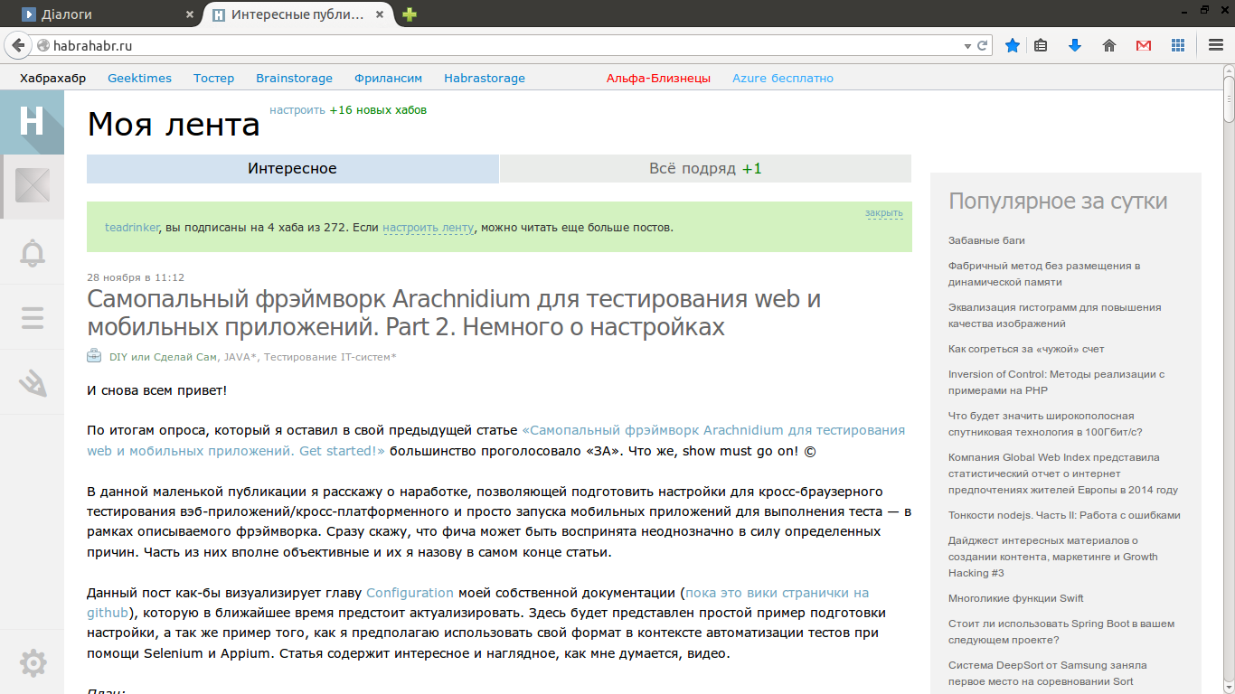](http://www.sitepoint.com/)

[http://www.lirina.com/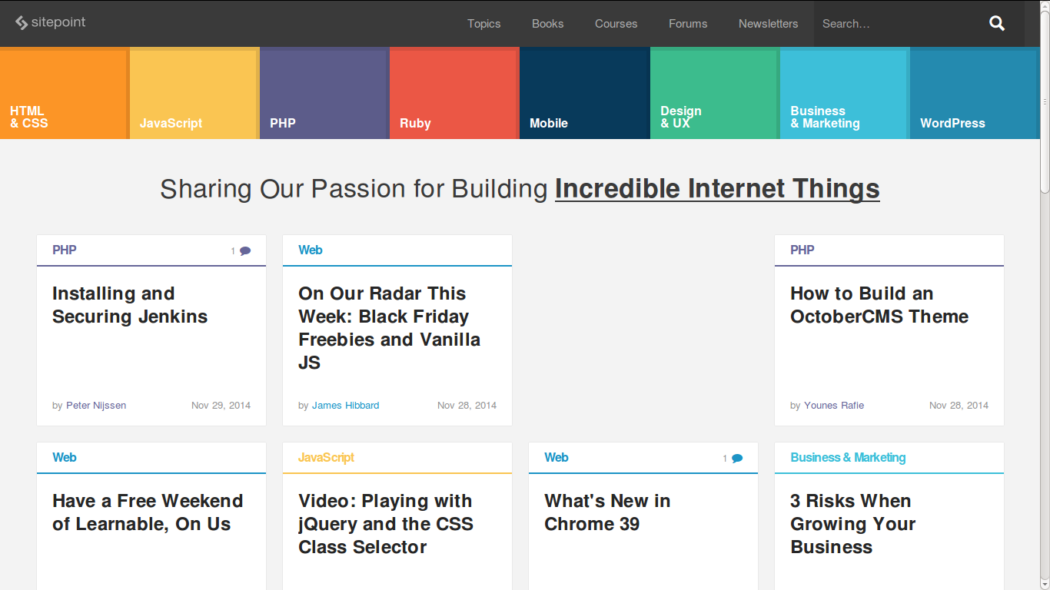](http://www.lirina.com/)

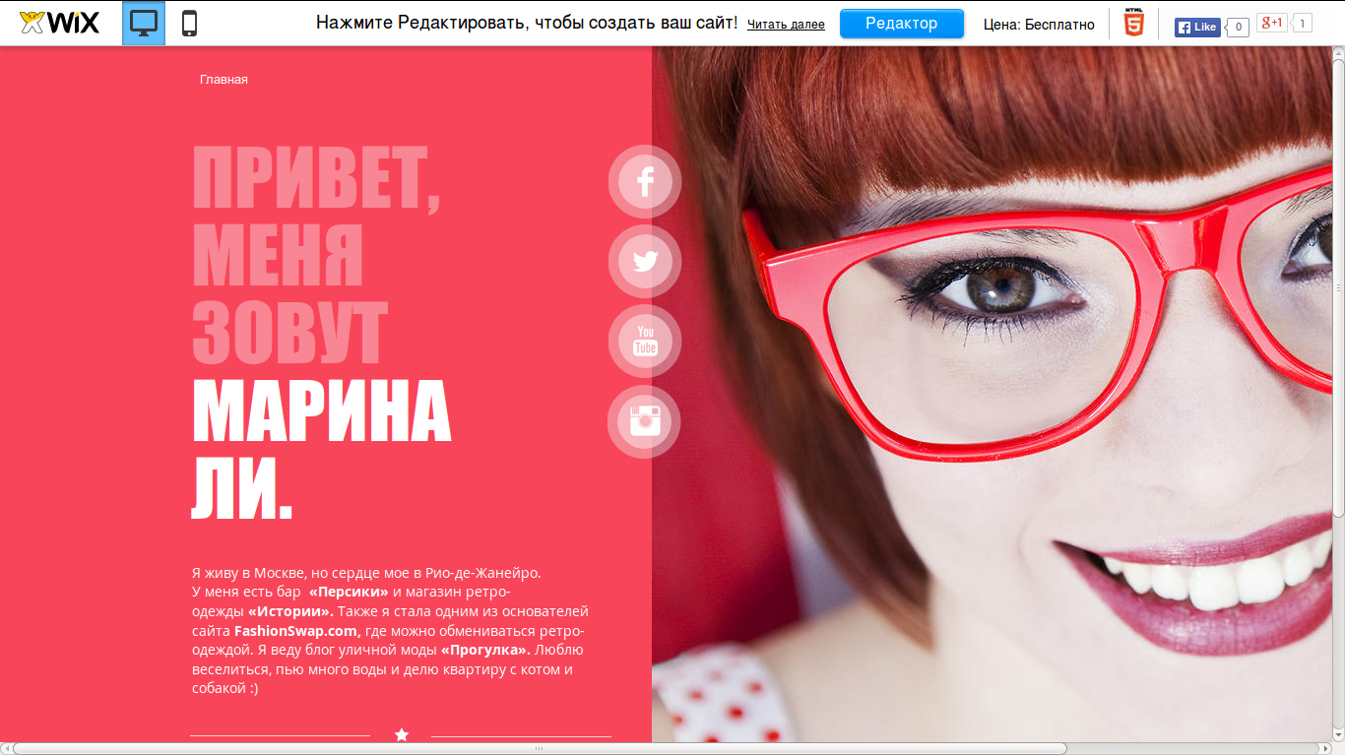

|  | Habrahabr | Sitepoint | Lirina |
| --- | --- | --- | --- |
| **Дизайн** | 5 | 5 | 4 |
| Удобство восприятия информации | 5 | 5 | 4 |
| **Функции** |  |  |  |
| Наличие поиска | + | + | - |
| Форма обратной связи | + | + | + |

**1.6. Классификация сайта** — Информационный сайт.

**1.7. Особенности сайта** — предоставление различной информации в сфере програмирования и личной информации.

**2. Стратегическое планирование**

**2.1. Источники финансирования** — личные средства.

**2.2. Обосновать выбор разработчика.** Сайт был спроектирован собственноручно автором проекта.

**2.3. Спецификация контента.** На сайте 4 основных пункта:

1) Main

2) Resume

3) Contacts

3) Blog

Это сайт имеет контактные данные о создателе сайте и его навыки.

**2.4. Обосновать технические требования к серверу, канал связи, статический или динамический сайт, выбор необходимых технологий.**

Сервер под управлением операционной системой Debian либо Unix подобная ОС, так как они более защищенные и приспособленны к такому виду работы.

Панель управления webdmin, так как она достаточно проста в использовании ибо имеет простой графический интерфейс и большой набор стандартных программ.

В стандартный набор дистрибутива Webmin 1.630 входит 124 модуля. Ниже перечислены некоторые модули стандартного набора.

* *Apache Webserver* - Настройка веб-сервера Apache, позволяет редактировать почти все инструкции.
* *Command Shell* - Позволяет выполнить удаленно команду и просмотреть вывод.
* *Custom Commands* - Создание кнопки для часто используемых команд.
* *DHCP Server* - Управление общей сетью, хостами, и группами.
* *Disk Quotas* — Установка и настройка квот для пользователей или груп пользователей, на данной файловой системе.
* *File Manager* — Работа с файлами на сервере.
* *GRUB Boot Loader* - Настройка загрузчика GRUB.
* *Linux Firewall* - Настройка брандмауэра Linux.
* *MySQL Database Server* — Настройка базы данных, таблицы и разрешения на сервере баз данных MySQL.
* *Perl Modules* — Просмотр установленных Perl модулей и возможность установить новые.
* *Running Processes* — Список запущенных процессов в вашей системе с возможностью убить или изменять приоритет процесса.
* *SSH Server* — Настройка SSH сервера.
* *Software Packages* — Менеджер пакетов, с возможностью установить новые.
* *System Logs* — Настройка сервера системных журналов в вашей системе и просмотр журналов.
* *Users and Groups* — Создание и редактирование Unix пользователей и групп пользователей.
* *Webmin Configuration* - Настройки Webmin’а.

Канал связи: 100мб/с для быстрой загрузки мультимедийного контента.

Сайт динамический, реализован на WordPress.

**3. Разработка информационной архитектуры**

**3.1. Основные разделы:**

Main — в разделе содержится короткая информация обо мне и ссылки на более специфическую информацию.

Resume — в разделе содержанием является общая информация обо мне и мои навыки.

Contact — в разделе содержится форма обратной связи, где гость сайта может напрямую обратиться ко мне с вопросом.

Blog — раздел содержит информацию, выбранною мною, о мире программирования.

**3.2. Схема информационной архитектуры**

Main

Resume Contacts Blog Table layout

**3.3. Физическая структура.**

На данном ресурсе все наименования файлов и каталогов полностью отвечают их названию на самом сайте. Все разделы на сайте имеют читабельный URL. Благодаря етому пользователю будет удобнее запомнить URL нужной ему страницы. Хорошо спроектированая физическая структура сайта помогает пользователю лучше ориентироваться по сайту. Также пользователю намного прозе запомнить, по какому адресу находиться нужная ему статья или хотя бы в каком разделе она может находиться.

**3.4. Используемые виды навигации, с привязкой к схеме информационной архитектуре.**

Навигация по сайту:

Внутренне меню:

Ссылки в социальные сети:





**3.5. Учет поисковой оптимизации.**

На данном сайте используется учтены правила внутненней оптимизации: семантичная и валидная верстка, описание сайта и ключевые слова максимально соответствуют тематике сайта, уникальность контента.

Внешней оптимизацией ресурса способствует размещение ссылок на сторонних ресурсах

**4. Контент-проектирование**

**4.1. Виды и формы контента.**

На данном сайте находиться контент текстовой и графической формы **.Текстовый контент – это информационные ,обучающий и развлекательные** статьи.  
Графическая форма- фотографии.

**4.2. Источники контента:**

Текстовый контент, предоставляет основатель сайта, часть информации берется из интернета.

Графический контент, предоставляет основатель сайта, часть информации берется из интернета.

**4.3. Требования поисковой оптимизации.**

Сайт использует новейшие теги html5 которые сами по себе поднимают рейтинг сайта.

В данный момент невозможно предоставить целевые запросы так как сайт не зарегистрирован в поисковых системах.

**5. Дизайн**

**5.1. Основные типы документов с привязкой к структуре сайта и схеме информационной архитектуре (п.3.).**

Сайт является одной html страничкой в которой от действий пользователя зависит контент.

**5.2. Состав и шаблоны каждого типа документов**

Все страницы сайта имеют один общий шаблон (у таблицы совсем все по-другому).

Main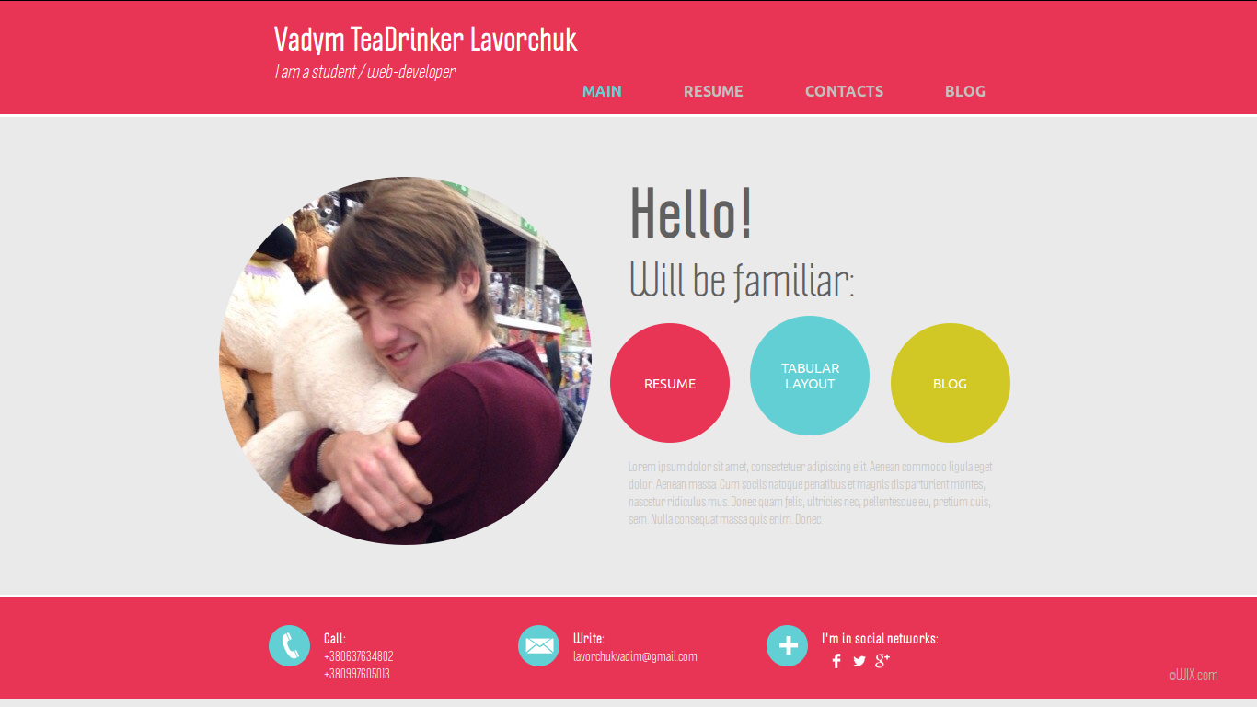

Resume

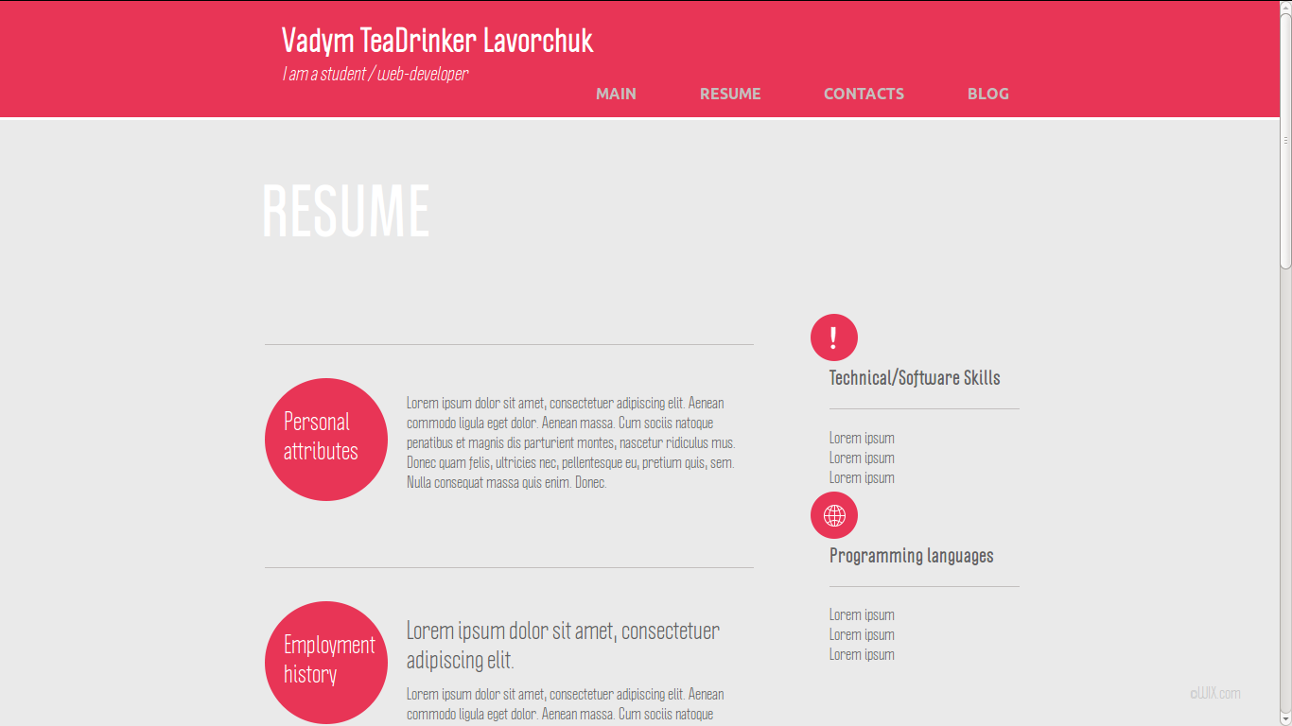

Contacts

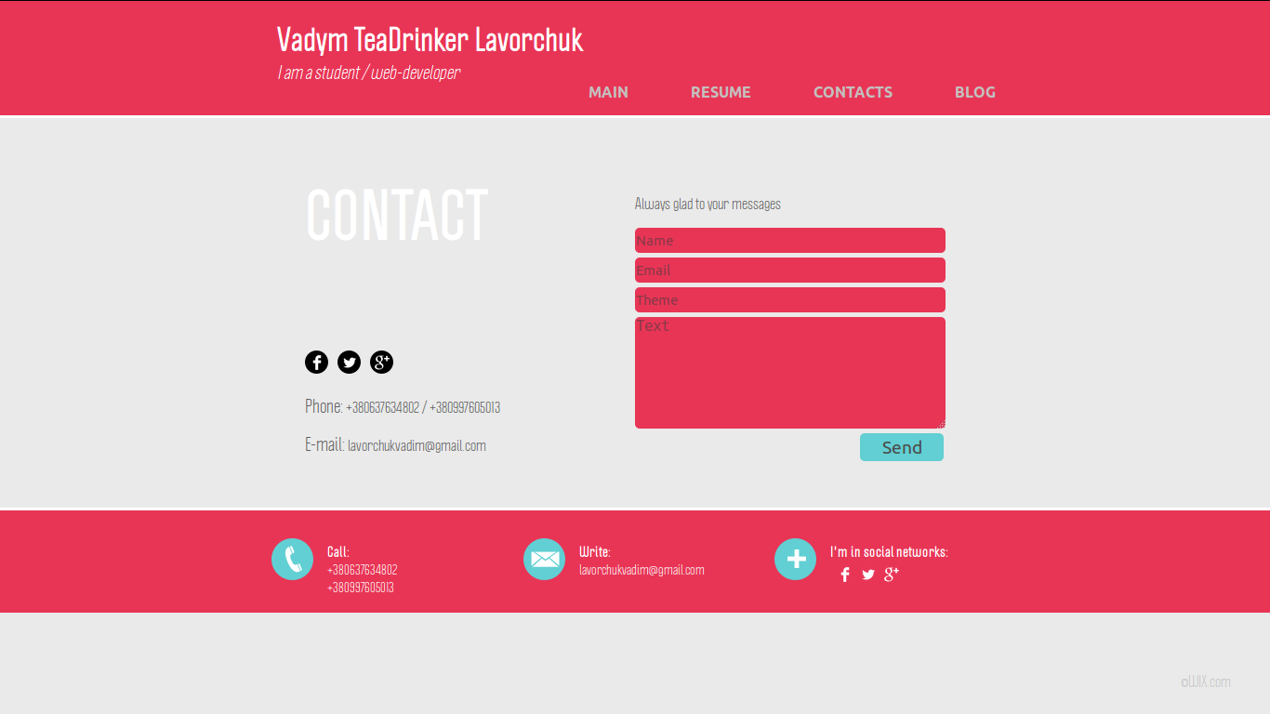

Blog

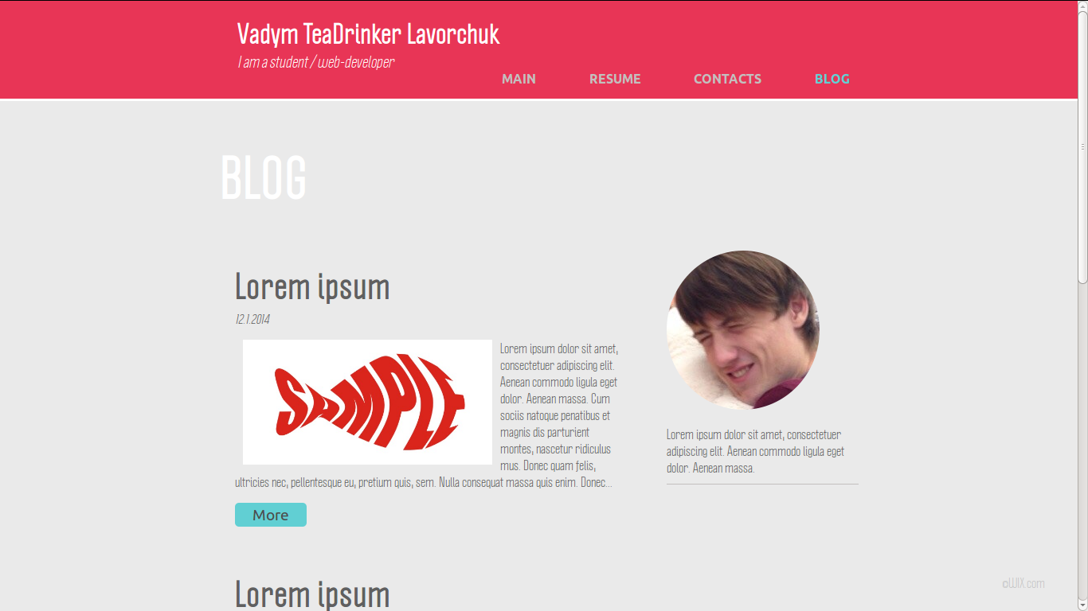

Table layout

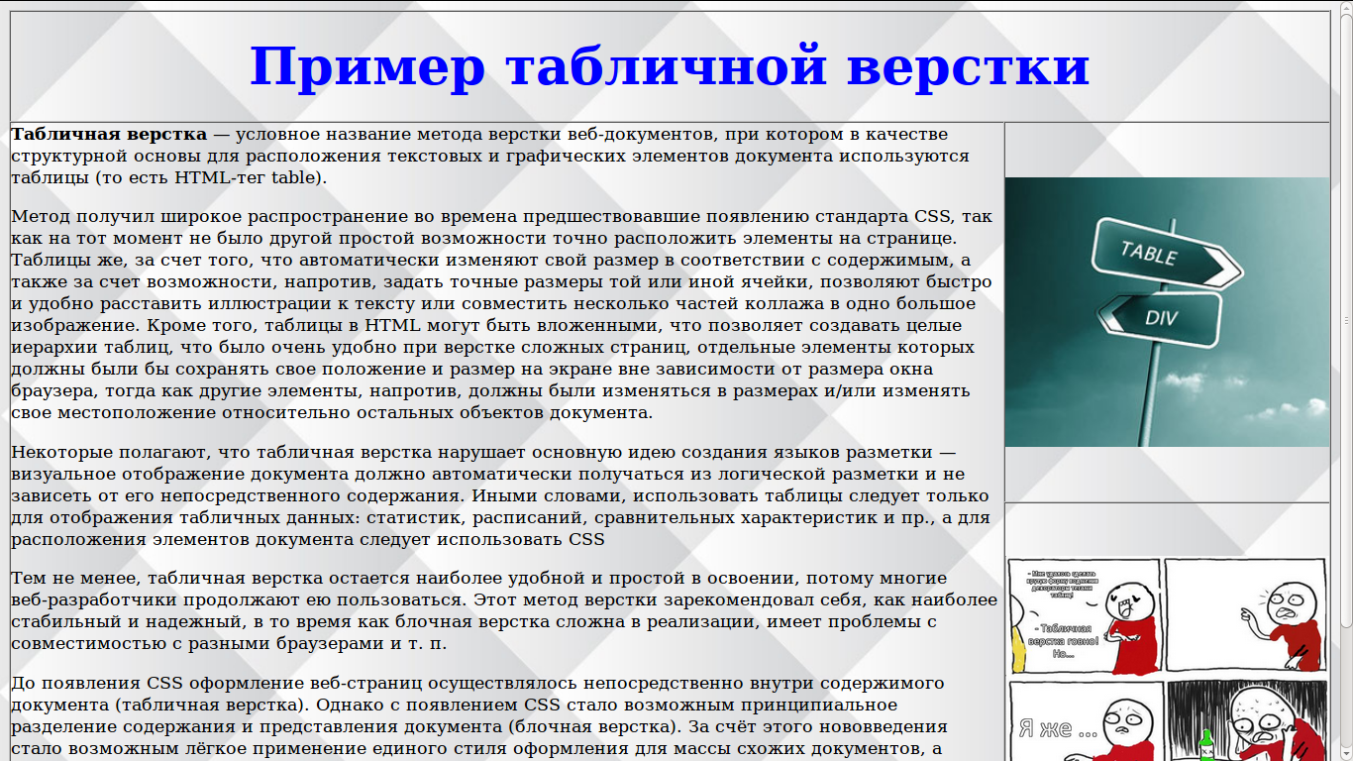

**5.3. Меры по обеспечению юсабилити и доступности.**

Главная навигация по сайту на каждой странице.

**5.4. Особенности дизайна.**

Многоколоночный тип макета, сверстан div-версткой с приминением CSS. Сайт делиться на такие блоки как: header, content, footer. Header в свою очерень вмещает в себя заголок и навигацию по сайту. Content — информацию в зависимости от выбранной пользователем категории. Footer — дополнительную контактную информацию.

**6.**

**6.1. Клиентская часть. Выбор технологий.**

Используется html5, css3, javascript.

**Index.html**

<!DOCTYPE html>

<html>

<head>

<meta charset="utf-8">

<title>TeaDrinker Vadym</title>

<link rel="shortcut icon" href="images/favicon.png" type="image/png">

<link rel="stylesheet" type="text/css" href="styles/main-style.css">

<link rel="stylesheet" type="text/css" href="styles/fonts.css">

</head>

<body>

<div class="wrapper">

<header>

<h1>Vadym <strong>TeaDrinker</strong> Lavorchuk</h1>

<p>I am a student / web-developer</p>

<nav class="main-nav">

<button class="navigation" id="open_main">Main</button>

<button class="navigation" id="open_resume">Resume</button>

<button class="navigation" id="open_contact">Contacts</button>

<button class="navigation" id="open_blog">Blog</button>

</nav>

</header>

<section class="main" id="main_cnt">

<div class="i-am">

</div>

<section class="inside">

<h2>Hello!</h2>

<p class="inside-nav">Will be familiar:

<nav class="but-circle">

<button class="inb-nav">Resume</button>

<button class="inb-nav">Tabular layout</button>

<button class="inb-nav">Blog</button>

</nav>

</p>

<p class="some-info">

Lorem ipsum dolor sit amet, consectetuer adipiscing elit. Aenean commodo ligula eget dolor. Aenean massa. Cum sociis natoque penatibus et magnis dis parturient montes, nascetur ridiculus mus. Donec quam felis, ultricies nec, pellentesque eu, pretium quis, sem. Nulla consequat massa quis enim. Donec.

</p>

</section>

</section>

<section class="resume" id="resume_cnt">

<h2>Resume</h2>

<ul class="ul-resume">

<li>

Lorem ipsum dolor sit amet, consectetuer adipiscing elit. Aenean commodo ligula eget dolor. Aenean massa. Cum sociis natoque penatibus et magnis dis parturient montes, nascetur ridiculus mus. Donec quam felis, ultricies nec, pellentesque eu, pretium quis, sem. Nulla consequat massa quis enim. Donec.

</li>

<li>

<dl>

<dt>

Lorem ipsum dolor sit amet, consectetuer adipiscing elit.

</dt>

<dd>

Lorem ipsum dolor sit amet, consectetuer adipiscing elit. Aenean commodo ligula eget dolor. Aenean massa. Cum sociis natoque penatibus et magnis dis parturient montes, nascetur ridiculus mus. Donec quam felis, ultricies nec, pellentesque eu, pretium quis, sem. Nulla consequat massa quis enim. Donec.

</dd>

<dt>

Lorem ipsum dolor sit amet, consectetuer adipiscing elit.

</dt>

<dd>

Lorem ipsum dolor sit amet, consectetuer adipiscing elit. Aenean commodo ligula eget dolor. Aenean massa. Cum sociis natoque penatibus et magnis dis parturient montes, nascetur ridiculus mus. Donec quam felis, ultricies nec, pellentesque eu, pretium quis, sem. Nulla consequat massa quis enim. Donec.

</dd>

</dl>

</li>

<li>

<dl>

<dt>

Lorem ipsum dolor sit amet, consectetuer adipiscing elit.

</dt>

<dd>

Lorem ipsum dolor sit amet, consectetuer adipiscing elit. Aenean commodo ligula eget dolor. Aenean massa. Cum sociis natoque penatibus et magnis dis parturient montes, nascetur ridiculus mus. Donec quam felis, ultricies nec, pellentesque eu, pretium quis, sem. Nulla consequat massa quis enim. Donec.

</dd>

<dt>

Lorem ipsum dolor sit amet, consectetuer adipiscing elit.

</dt>

<dd>

Lorem ipsum dolor sit amet, consectetuer adipiscing elit. Aenean commodo ligula eget dolor. Aenean massa. Cum sociis natoque penatibus et magnis dis parturient montes, nascetur ridiculus mus. Donec quam felis, ultricies nec, pellentesque eu, pretium quis, sem. Nulla consequat massa quis enim. Donec.

</dd>

<dt>

Lorem ipsum dolor sit amet, consectetuer adipiscing elit.

</dt>

<dd>

Lorem ipsum dolor sit amet, consectetuer adipiscing elit. Aenean commodo ligula eget dolor. Aenean massa. Cum sociis natoque penatibus et magnis dis parturient montes, nascetur ridiculus mus. Donec quam felis, ultricies nec, pellentesque eu, pretium quis, sem. Nulla consequat massa quis enim. Donec.

</dd>

</dl>

</li>

</ul>

<aside class="sup">

<div>

<h3>Technical/Software Skills</h3>

<ul>

<li>Lorem ipsum</li>

<li>Lorem ipsum</li>

<li>Lorem ipsum</li>

</ul>

</div>

<div>

<h3>Programming languages</h3>

<ul>

<li>Lorem ipsum</li>

<li>Lorem ipsum</li>

<li>Lorem ipsum</li>

</ul>

</div>

</aside>

</section>

<section class="contact" id="contact_cnt">

<h2>Contact</h2>

<form>

<p>Always glad to your messages</p>

<input type="text" placeholder="Name">

<input type="email" placeholder="Email">

<input type="text" placeholder="Theme">

<textarea placeholder="Text"></textarea>

<button>Send</button>

</form>

<div class="info">

<ul class="soc-ll">

<li><button></button></li>

<li><button></button></li>

<li><button></button></li>

</ul>

<p><span class="bolder">Phone:</span> +380637634802 / +380997605013 </p>

<p><span class="bolder">E-mail:</span> lavorchukvadim@gmail.com</p>

</div>

</section>

<section class="blog" id="blog_cnt">

<h2>Blog</h2>

<aside class="about-me">

<div class="im"></div>

<p>Lorem ipsum dolor sit amet, consectetuer adipiscing elit. Aenean commodo ligula eget dolor. Aenean massa.</p>

</aside>

<article class="post">

<h3>Lorem ipsum</h3>

<p class="time">12.1.2014</p>

<img src="images/fish.jpeg">

<p class="scriction">

Lorem ipsum dolor sit amet, consectetuer adipiscing elit. Aenean commodo ligula eget dolor. Aenean massa. Cum sociis natoque penatibus et magnis dis parturient montes, nascetur ridiculus mus. Donec quam felis, ultricies nec, pellentesque eu, pretium quis, sem. Nulla consequat massa quis enim. Donec...

</p>

<button class="more">More</button>

</article>

<article class="post">

<h3>Lorem ipsum</h3>

<p class="time">12.1.2014</p>

<img src="images/fish.jpeg">

<p class="scriction">

Lorem ipsum dolor sit amet, consectetuer adipiscing elit. Aenean commodo ligula eget dolor. Aenean massa. Cum sociis natoque penatibus et magnis dis parturient montes, nascetur ridiculus mus. Donec quam felis, ultricies nec, pellentesque eu, pretium quis, sem. Nulla consequat massa quis enim. Donec...

</p>

<button class="more">More</button>

</article>

<article class="post">

<h3>Lorem ipsum</h3>

<p class="time">12.1.2014</p>

<img src="images/fish.jpeg">

<p class="scriction">

Lorem ipsum dolor sit amet, consectetuer adipiscing elit. Aenean commodo ligula eget dolor. Aenean massa. Cum sociis natoque penatibus et magnis dis parturient montes, nascetur ridiculus mus. Donec quam felis, ultricies nec, pellentesque eu, pretium quis, sem. Nulla consequat massa quis enim. Donec...

</p>

<button class="more">More</button>

</article>

</section>

<footer>

<nav class="footer-nav">

<div class="phone">

<button></button>

<dl>

<dt>Call:</dt>

<dd>+380637634802</dd>

<dd>+380997605013</dd>

</dl>

</div>

<div class="mail">

<button></button>

<dl>

<dt>Write:</dt>

<dd>lavorchukvadim@gmail.com</dd>

</dl>

</div>

<div class="soc">

<button></button>

<dl>

<dt>I'm in social networks:</dt>

<dd><button class="fb"></button></dd>

<dd><button class="tw"></button></dd>

<dd><button class="g"></button></dd>

</dl>

</div>

</nav>

</footer>

</div>

<script type="text/javascript" src="scripts/main.js"></script>

</body>

</html>

**main-style.css**

@import("reset.css");

body {

font-family: DroidSerif;

color: #606060;

background-color: #eaeaea;

}

body {

margin-bottom: 0px;

}

.wrapper {

margin: 3% 20% 0 20%;

}

header {

background-color: rgba(232, 53, 86, 1);

color: white;

margin: 0 -20.5%;

padding: 0 -88px 10px 290px;

padding-left: 300px;

position: fixed;

top: 0;

width: 100.5%;

padding-bottom: 15px;

border-bottom: 3px solid white;

z-index: 1;

}

header h1 {

font-size: 2em;

}

header p {

margin: -20px 0 0 0;

font-style: italic;

font-size: 1.2em;

}

button {

border: none;

outline: none;

background-color: transparent;

display: inline-block;

transition: 0.3s linear 0s;

}

button:focus {

outline: none;

border: none;

}

.main-nav {

margin: 0 20%;

width: 50%;

}

.main-nav button {

float: left;

font-size: 1em;

text-transform: uppercase;

margin-left: 8%;

font-weight: bold;

color: #c3bfbe;

cursor: pointer;

}

.main-nav button:hover {

color: #61cfd3;

}

.main-nav button:focus {

color: #61cfd3;

}

.i-am {

display: inline-block;

margin: 0 0 0 -5%;

height: 400px;

width: 50%;

border-radius: 50%;

overflow: hidden;

background-image: url("../images/i_am.jpg");

background-position: 50% 20%;

}

.inside {

display: inline-block;

float: right;

width: 50%

}

.inside h2 {

font-size: 4em;

margin: 0;

}

.inside .inside-nav {

font-size: 3em;

margin: 0;

}

.but-circle {

width: 120%;

margin-left: -5%;

margin-top: 10px;

}

.but-circle button {

height: 130px;

width: 130px;

border-radius: 50%;

color: white;

margin-right: 4%;

text-transform: uppercase;

cursor: pointer;

}

.but-circle button:nth-child(1) {

background-color: rgba(232, 53, 86, 1);

}

.but-circle button:nth-child(1):hover {

background-color: rgba(134, 35, 57, 1);

}

.but-circle button:nth-child(2) {

background-color: rgba(97, 207, 211, 1);

}

.but-circle button:nth-child(2):hover {

background-color: rgba(64, 138, 141, 1);

}

.but-circle button:nth-child(3) {

background-color: rgba(209, 200, 37, 1);

}

.but-circle button:nth-child(3):hover {

background-color: rgba(139, 133, 25, 1);

}

.some-info {

color: #c3bfbe;

font-size: 0.9em;

}

.main {

margin-top: 150px;

display: inline-block;

margin-bottom: 50px;

transition: 0.5s linear 0s;

/*display: none;*/

}

button::-moz-focus-inner {

border: none;

padding:0;

margin:0;

}

.resume {

margin-top: 90px;

display: inline-block;

margin-bottom: 50px;

transition: 0.5s linear 0s;

display: none;

}

.resume h2 {

text-transform: uppercase;

color: white;

font-size: 4em;

}

.resume .ul-resume {

display: inline-block;

width: 60%;

}

.resume .ul-resume li {

margin-left: -35px;

margin-top: 30px;

padding: 50px 0 50px 150px;

border-top: 1px solid #c3bfbe;

list-style: none;

position: relative;

}

.resume .ul-resume li:before {

content: " ";

height: 130px;

width: 130px;

background-color: #e83556;

position: absolute;

left: 0;

top: 35px;

border-radius: 50%;

}

.resume .ul-resume li:after {

color: white;

font-size: 1.5em;

height: 50px;

left: 20px;

position: absolute;

top: 65px;

width: 50px;

}

.resume .ul-resume li:nth-child(1):after {

content: "Personal attributes";

}

.resume .ul-resume li:nth-child(2):after {

content: "Employment history";

}

.resume .ul-resume li:nth-child(3):after {

content: "Educational qualifications";

}

.resume .ul-resume li dl dd{

margin: 0;

margin-bottom: 20px;

}

.resume .ul-resume li dl dt {

margin: 0;

font-size: 1.5em;

margin-bottom: 10px;

}

aside.sup {

display: inline-block;

float: right;

margin-top: 50px;

width: 25%;

}

aside.sup div {

position: relative;

margin-bottom: 60px;

}

aside.sup h3 {

border-bottom: 1px solid #c3bfbe;

padding-bottom: 20px;

}

aside.sup ul {

padding-left: 0px;

}

aside.sup ul li{

list-style: none;

margin: 0;

}

aside.sup div:before {

content: " ";

height: 50px;

width: 50px;

border-radius: 50%;

background-color: #e83556;

position: absolute;

left: -20px;

top: -55px;

background-position: 45% center;

background-repeat: no-repeat;

}

aside.sup div:nth-child(1):before {

background-image: url("../images/i.png");

}

aside.sup div:nth-child(2):before {

background-image: url("../images/earth.png");

}

.contact {

display: none;

margin-top: 150px;

transition: 1s linear 0s;

}

.contact h2 {

color: white;

display: inline-block;

font-size: 4em;

margin-bottom: 0;

margin-top: 0;

margin-left: 50px;

text-transform: uppercase;

width: 25%;

}

.contact form {

float: right;

margin-bottom: 50px;

width: 45%;

}

.contact form input,

.contact form textarea {

background-color: #e83556;

border: medium none;

border-radius: 5px;

display: block;

margin-bottom: 5px;

width: 100%;

}

.contact form input {

height: 25px;

}

.contact form textarea {

font-size: 1.3em;

height: 120px;

resize: vertical;

}

.contact form button {

background-color: rgba(97, 207, 211, 1);

border-radius: 5px;

float: right;

font-size: 1.2em;

height: 30px;

width: 90px;

cursor: pointer;

}

.info {

display: inline-block;

float: left;

margin-top: 100px;

margin-left: 50px;

}

.bolder {

font-size: 1.2em;

}

.info ul {

display: block;

margin: 0;

padding: 0;

margin-left: -10px;

height: 35px

}

.info ul li {

float: left;

list-style: outside none none;

margin-left: 10px;

}

.info p {

clear: both;

}

.info p:nth-child(1) {

margin-top: 10px;

}

.info ul li button {

background-color: black;

background-position: 50% center;

background-repeat: no-repeat;

border-radius: 50%;

height: 25px;

width: 25px;

cursor: pointer;

}

.info ul li:nth-child(1) button {

background-image: url("../images/facebook.jpeg");

}

.info ul li:nth-child(2) button {

background-image: url("../images/twitter.png");

}

.info ul li:nth-child(3) button {

background-image: url("../images/google.jpeg");

}

footer {

display: inline-block;

color: white;

background-color: rgba(232, 53, 86, 1);

margin: 0 -34.5%;

width: 168.8%;

border-top: 3px solid white;

}

.footer-nav {

height: 80px;

margin: 30px 20% 0;

}

.footer-nav div {

float: left;

width: 33%;

}

.footer-nav button {

margin: 0;

height: 45px;

width: 45px;

border-radius: 50%;

background-color: rgba(97, 207, 211, 1);

background-repeat: no-repeat;

background-position: 55% 50%;

cursor: pointer;

}

.phone button {

background-image: url("../images/phone.png");

}

.mail button {

background-image: url("../images/letter.png");

}

.soc > button {

background-image: url("../images/plus.png");

}

.footer-nav div > dl {

display: inline-block;

font-size: 0.9em;

width: 60%;

}

.phone, .mail, .soc {

position: relative;

}

.phone > button, .mail > button, .soc > button {

position: absolute;

top: 0;

left: 20px;

}

.phone > dl, .mail > dl, .soc > dl {

margin-left: 80px;

margin-top: 5px;

}

.footer-nav dt {

font-weight: bold;

}

.footer-nav dd {

margin: 0;

word-wrap: break-word;

}

dd > button.fb, dd > button.tw, dd > button.g {

background-color: transparent;

height: 20px;

margin-left: 5px;

width: 20px;

}

.fb {

background-image: url("../images/facebook.jpeg");

}

.tw {

background-image: url("../images/twitter.png");

}

.g {

background-image: url("../images/google.jpeg");

}

.soc dl dd {

float: left;

}

body:after{

content: "©WIX.com";

color: #c3c3c3;

height: 10px;

left: 93%;

position: fixed;

top: 94%;

width: 50px;

}

.blog {

display: none;

margin-top: 90px;

}

.blog h2 {

text-transform: uppercase;

font-size: 4em;

color: white;

margin-bottom: 50px;

}

.blog .post {

padding: 20px;

width: 60%;

margin-bottom: 20px;

}

.post h3 {

font-size: 2.5em;

margin-top: 0;

}

.post .time {

font-style: italic;

margin-top: -35px;

}

.post img {

float: left;

margin: 0 10px 10px;

width: 65%;

}

.post button.more {

background-color: rgba(97, 207, 211, 1);

border-radius: 5px;

cursor: pointer;

font-size: 1.2em;

height: 30px;

width: 90px;

}

.about-me {

float: right;

width: 30%;

margin-left: 5%;

}

.about-me .im{

background-image: url("../images/i_am.jpg");

background-position: 50% 20%;

border-radius: 50%;

display: inline-block;

height: 200px;

overflow: hidden;

width: 80%;

}

.about-me p {

padding-bottom: 10px;

border-bottom: 1px solid #c3bfbe;

}

**main.js**

var cnt_1 = document.getElementById('main_cnt'),

cnt_2 = document.getElementById('resume_cnt'),

cnt_3 = document.getElementById('contact_cnt'),

cnt_4 = document.getElementById('blog_cnt'),

m_but_1 = document.getElementById('open_main'),

m_but_2 = document.getElementById('open_resume'),

m_but_3 = document.getElementById('open_contact'),

m_but_4 = document.getElementById('open_blog'),

inb_nav = document.getElementsByClassName('inb-nav');

open_main.addEventListener('click', function() {

cnt_1.style.display = "inline-block";

cnt_2.style.display = "none";

cnt_3.style.display = "none";

cnt_4.style.display = "none";

});

open_resume.addEventListener('click', function() {

cnt_1.style.display = "none";

cnt_2.style.display = "inline-block";

cnt_3.style.display = "none";

cnt_4.style.display = "none";

});

open_contact.addEventListener('click', function() {

cnt_1.style.display = "none";

cnt_2.style.display = "none";

cnt_3.style.display = "inline-block";

cnt_4.style.display = "none";

});

open_blog.addEventListener('click', function() {

cnt_1.style.display = "none";

cnt_2.style.display = "none";

cnt_3.style.display = "none";

cnt_4.style.display = "inline-block";

});

**fonts.css**

@font-face {

font-family: "DroidSerif";

src: url("../fonts/Politica.ttf");

font-weight: normal;

font-style: normal;

}

**reset.css**

/**

* Eric Meyer's Reset CSS v2.0 (http://meyerweb.com/eric/tools/css/reset/)

* http://cssreset.com

*/

html, body, div, span, applet, object, iframe,

h1, h2, h3, h4, h5, h6, p, blockquote, pre,

a, abbr, acronym, address, big, cite, code,

del, dfn, em, img, ins, kbd, q, s, samp,

small, strike, strong, sub, sup, tt, var,

b, u, i, center,

dl, dt, dd, ol, ul, li,

fieldset, form, label, legend,

table, caption, tbody, tfoot, thead, tr, th, td,

article, aside, canvas, details, embed,

figure, figcaption, footer, header, hgroup,

menu, nav, output, ruby, section, summary,

time, mark, audio, video {

margin: 0;

padding: 0;

border: 0;

font-size: 100%;

font: inherit;

vertical-align: baseline;

}

/* HTML5 display-role reset for older browsers */

article, aside, details, figcaption, figure,

footer, header, hgroup, menu, nav, section {

display: block;

}

body {

line-height: 1;

}

ol, ul {

list-style: none;

}

blockquote, q {

quotes: none;

}

blockquote:before, blockquote:after,

q:before, q:after {

content: '';

content: none;

}

table {

border-collapse: collapse;

border-spacing: 0;

}

**table.html**

<!-- <!DOCTYPE html> -->

<html>

<head>

<meta charset="utf-8">

<title>Hh</title>

</head>

<body background="images/bg.jpg">

<table border="1" width="100%" height="100%" cellpadding="0" cellspacing="0">

<thead>

<tr>

<th colspan="2" height="15%"><font color="blue" size="42px"><b>Пример табличной верстки</b></font></th>

</tr>

</thead>

<tfoot>

<tr>

<td colspan="2" align="center">Исполнил Лаворчук В.И. TeaDrinker</td>

</tr>

</tfoot>

<tbody>

<tr>

<td rowspan="2" align="left" width="80%">

<p>

<strong>Табличная верстка</strong> — условное название метода верстки веб-документов, при котором в качестве структурной основы для расположения текстовых и графических элементов документа используются таблицы (то есть HTML-тег table).

</p>

<p>

Метод получил широкое распространение во времена предшествовавшие появлению стандарта CSS, так как на тот момент не было другой простой возможности точно расположить элементы на странице. Таблицы же, за счет того, что автоматически изменяют свой размер в соответствии с содержимым, а также за счет возможности, напротив, задать точные размеры той или иной ячейки, позволяют быстро и удобно расставить иллюстрации к тексту или совместить несколько частей коллажа в одно большое изображение. Кроме того, таблицы в HTML могут быть вложенными, что позволяет создавать целые иерархии таблиц, что было очень удобно при верстке сложных страниц, отдельные элементы которых должны были бы сохранять свое положение и размер на экране вне зависимости от размера окна браузера, тогда как другие элементы, напротив, должны были изменяться в размерах и/или изменять свое местоположение относительно остальных объектов документа.

</p>

<p>

Некоторые полагают, что табличная верстка нарушает основную идею создания языков разметки — визуальное отображение документа должно автоматически получаться из логической разметки и не зависеть от его непосредственного содержания. Иными словами, использовать таблицы следует только для отображения табличных данных: статистик, расписаний, сравнительных характеристик и пр., а для расположения элементов документа следует использовать CSS

</p>

<p>

Тем не менее, табличная верстка остается наиболее удобной и простой в освоении, потому многие веб-разработчики продолжают ею пользоваться. Этот метод верстки зарекомендовал себя, как наиболее стабильный и надежный, в то время как блочная верстка сложна в реализации, имеет проблемы с совместимостью с разными браузерами и т. п.

</p>

<p>

До появления CSS оформление веб-страниц осуществлялось непосредственно внутри содержимого документа (табличная верстка). Однако с появлением CSS стало возможным принципиальное разделение содержания и представления документа (блочная верстка). За счёт этого нововведения стало возможным лёгкое применение единого стиля оформления для массы схожих документов, а также быстрое изменение этого оформления.

</p>

<p>

Сразу следует оговорить, что спор вокруг таблиц происходит только в том случае, когда они используются для верстки. Если дело касается хранения табличных данных, то не возникает сомнений, что таблицы именно для этой цели и предназначены.

</p>

</td>

<td align="center" valign="center" height="100%"><img src="images/table1.jpg"></td>

</tr>

<tr>

<td align="center" valign="center" height="100%"><img src="images/table.jpeg" width="100%"></td>

</tr>

</tbody>

</table>

</body>

</html>

**6.1.4. Учет поисковой оптимизации в разметке (проиллюстрировать для какого-либо запроса фрагментами кода)**  
Код описания страницы и ключевые слова:

<meta name="description" content="TeaDrinker, Лаворчук, resume, резюме, Lavorchuk, blog"/>

<meta name="keywords" content="it, it-news, css, c/c++, c#,..." />

**6.2.Серверная часть – выбор технологий и ПО, среды разработки, CMS, особенности реализации**

Серверная часть реализована с помощью связки Apache + PHP + MySql. Среда разработки – текстовый редактор SublimeText. Движок – собственной разработки.

**7. Размещение в сети – обосновать выбор способа (собственный сервер / коллокейшн / хостинг), основные требования к серверу/хостингу. Какие возможности хостинга важны для сайта. Выбор домена.**

Для данного проекта выбран хостинг «uh.ua», так как он удовлетворяет все требования проекта данного уровня.

Требования к серверу:  
В связи с тем, что сайт содержит только графические и текстовые, будет достаточно среднего процессора и относительно немного свободного дискового пространства.

* Чипсет Intel 3420
* Quad-Core Xeon 3430 2.4Ghz
* 2Gb DDR3 RAM
* 2 x 500Gb ES.

Требования к хостингу:

* ОС UNIX/Linux
* Отсутствие каких-либо ограничений трафика.(большое кол-во фотографий и текста)
* Управление базой данных phpMyAdmin
* Более 2 гб дискового пространства (хранение данных , контента)

Домен в зоне .ua. Например news.ua.

**8. Продвижение ресурса**

Для увеличения посещаемости сайта будут использоваться следующие методы:

- реклама с адресом сайта в социальных сетях

- размещение баннеров на рекламных сайтах

- регистрация сайта в поисковике

- участие в рейтингах

- обмен ссылками с сайтами, похожей тематической направленностью

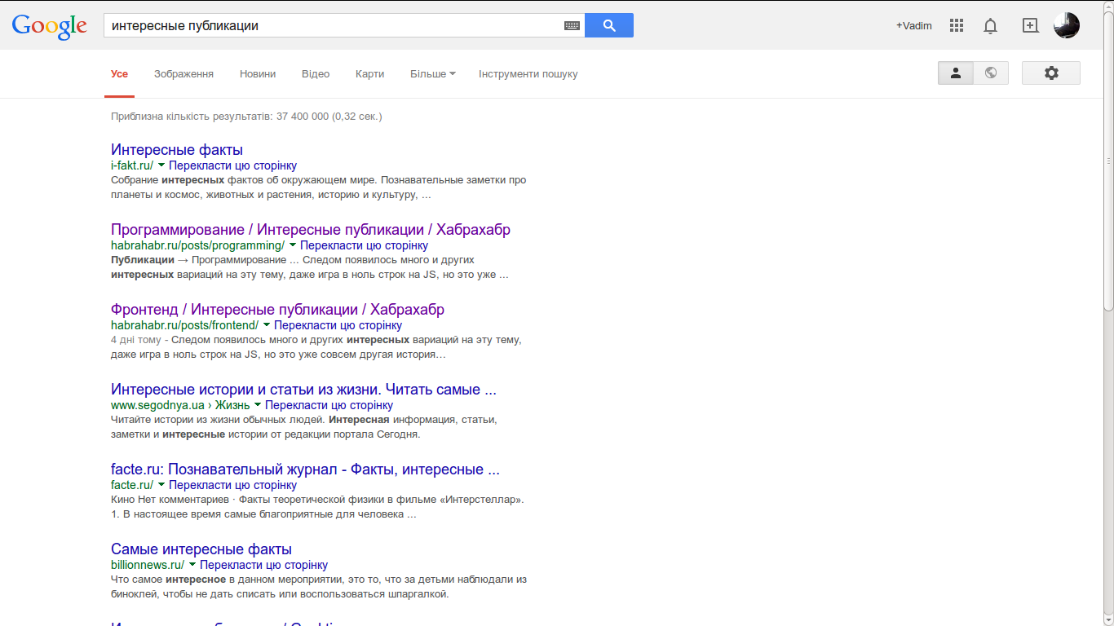

При поиске по целевому запросу «Интересные публикации» google первыми выдали результаты, изображенные на скриншотах. Результат соответствовал следующим частям кода страницы: Заголовок(meta), footer.

**9. Сопровождение проекта**

Основные задачи актуальные для сайта:

- частое обновление материалов на сайте

- ведение рекламной компании

- поисковое продвижение

- партнерство с другими ресурсами

- создание сообществ в соц-сетях

- редизайн сайта под современные мерки и технологии

Возможность обновления с помощью панели администратора. Редизайн — с помощью правки CSS.